大 连 民 族 大 学

理学院企业课上机实验作业报告

课程： UML与OOAD基础
实验题目： 基于UML的模型设计
系别： 理学院
专业： 信息
姓名：
班级： 信息141
指导教师： 徐毅
完成时间： 2017 年 12 月 26 日

实验目的：
通过上机实验理解UML语言并运用UML建立简单模型

实验内容：
1 建立类与接口并熟练掌握类与类之间的关系
2 建立公司—部门—员工的类图关系
3 通过用例图建立自动柜员机的服务模型
4 运用活动图建立简单的登录模型
5 以上内容需配有文字说明

实验结果：

类
类是一组具有相同属性、操作、关系和语义的对象描述，一个类可是实现一个或者多个接口。下图是类在VS里面的图形表示：
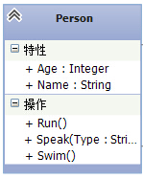
（1）UML预设了四种可见性，分别为公开(public)、私有(private)、保护(protected)、包(package) 减号(-)为私有可见性，加号(+)为公开可见性。可见，上图中的类图所有都为public。
（2）在UML中抽象类与普通是同一个是图表示，只是名字会变成斜体，如下图所示，调整IsAbstract属性为True后类名变为斜体：
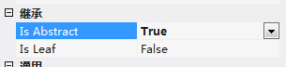
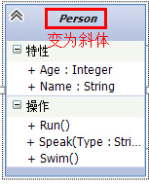

3.2 关系
关系是事物之间的联系，在面向对象的建模中，有三种重要的关系是依赖、泛化、关联。
（1）依赖
依赖是一种使用关系，一个事物使用另一个事物。在图形上，把依赖画成一条有方向的虚线，指向被依赖的事物。如果被使用的类发生变化,那么另一个类的操作必然受影响。依赖关系在.net语言中体现为 局部变量、方法的参数或者对静态方法的调用，如工具类，现实生活中人与锤子。
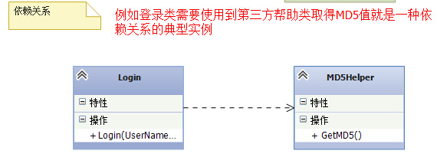
（2）泛化
在泛化关系中，子类继承了父类的行为和含义，子类也可以增加新的行为和含义或覆盖父类中的行为和含义。在图形上，在泛化画成一个带有空心三角行指向父类。泛化在.net中就是一个继承的关系。
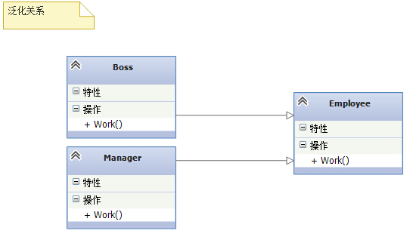
（3）关联
关联是一种结构关系，它指明一个对象与另一个对象间的关系。
①相互关联体现的是两个类、或者 类与接口之间语义级别的一种强依赖关系，是一种长期的稳定的关系；表现在代码层面，为被关联类以类属性的形式出现在关联类中，也可能是关联类引用了一个类型为被关联类的全局变量。
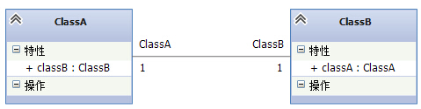
上图中ClassA与ClassB相互关联，在代码中各自有对方类型实例的一个属性。
②单向关联表现在代码层面，为被关联类B 以类属性的形式出现在关联类 A中，也可能是关联类A引用了一个类型为被关联类B的全局变量；
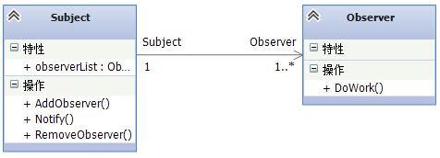
上图中Subject关联Observer，并且是一个一对多的关系，那么在代码中Subject类中会有一个Observer类对象的集合属性。
下面我们来看看几种特殊的关联关系，他们是：
③聚合关系：
聚合是关联关系的一种特例，他体现的是整体与部分拥有的关系。此时整体与部分之间是可分离的，他们可以具有各自的生命周期，部分可以属于多个整体对象，也可以为多个整体对象共享；比如汽车与发动机；表现在代码层面，和关联关系是一致的，只能从语义级别来区分。
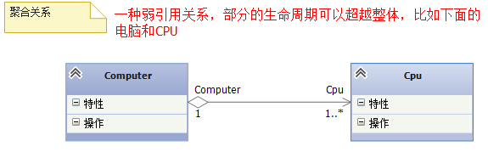
④组合关系：
组合也是关联关系的一种特例，这种关系比聚合更强，也称为强聚合；他同样体现整体与部分间的关系，但此时整体与部分是不可分的，整体的生命周期结束也就意味着部分的生命周期结束。例如：孕妇死了胎儿自然也就死了（有点血腥的例子，抱歉！）；表现在代码层面，和关联关系是一致的，只能从语义级别来区分。
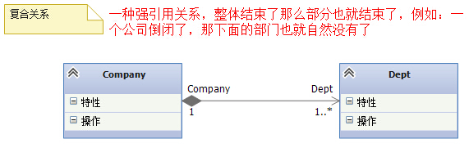

接口
接口(interface)如同契约，负责的类必须负责实现它的公开操作，以及负责维护它的公开属性。
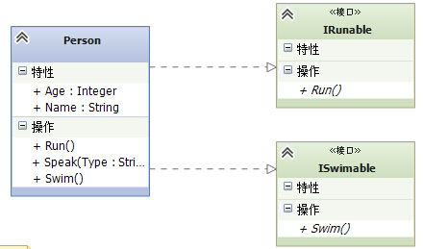

公司-部门-员工 类图关系
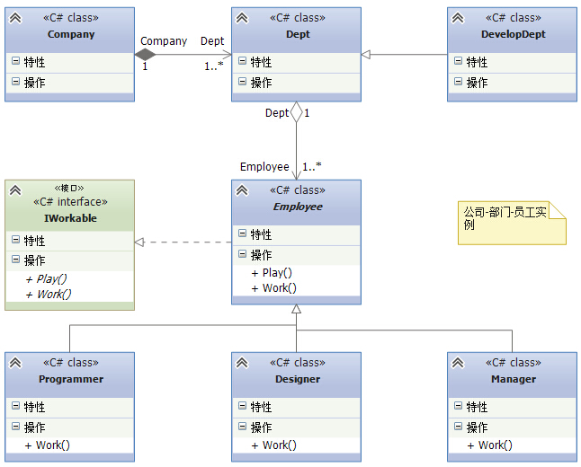

用例与执行者
实际设计中，常用用例(UseCase)来表达系统需求或者系统对外呈现的行为。用例采用椭圆图示，参与者(Actor)是人型图示。由于它会参与系统的运作，因此它跟用例之间有连接线段。
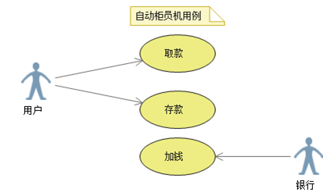

4.2 包含关系
包含（include）关系指的是两个用例之间的关系，其中一个用例（称作基本用例，base use case）的行为包含了另一个用例（称作包含用例，include case）的行为。如下图，取款的 时候会包含一个用户验证的用例。
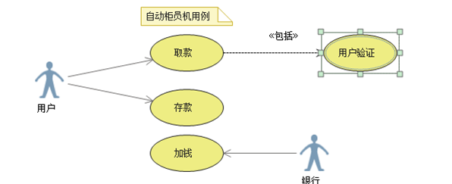

4.3 扩展关系
扩展（extend）关系将基本用例中一段相对独立并且可选的动作，用扩展（Extension）用例加 以封装，再让它从基用例中声明的扩展点（Extension Point）上进行扩展，从而使基用例行为更简练和目标更集中。如下图，我们在取完款后，可以打印凭条，也可以不用打印凭条。这个功能就可以使用扩展来表示。
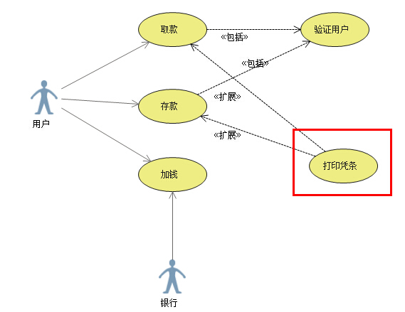
活动图通常用来表达业务流程、工作流或系统流程中一连串的动作。例如，下图是一个简单的登陆流程，登陆失败跳转到登陆页面，登陆成功则跳转到主界面。
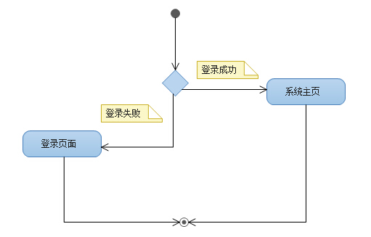
总结：
UML：Unified Modeling Language，即统一建模语言，简单地说就是一种有特殊用处的语言。模型是提供系统的蓝图，模型可是包括详细计划。也可是是从更高程度考虑系统的总体计划，每个系统可以从不同的方面用不通过的模型来描述。因而每个模型都是在语义上闭合的抽象系统。模型可以是结构性的，强调系统的组织。也可是是行为性的，强调系统的动态方面。有助于按照实际情况或按照所需的样式对系统进行可视化；能够规约系统的结构或行为；给出了构造系统的模板；对做出的决策进行文档化。

